**ESTUDIO DE CASOS**

**CINCO COMPONENTES**

**-PREGUNTAS DE INVESTIGACIÓN**

**-PROPOSICIONES TEÓRICAS,**

**-UNIDADES DE ANÁLISIS**

**-VINCULACIÓN LÓGICA DE LOS DATOS A LAS PREGUNTAS FORMULADAS**

**-INTERPRETACIÓN DE DICHOS DATOS**

**TOMANDO EN CUENTA ESTOS COMPONENTES BÁSICOS, SE PUEDE ELABORAR UNA ESTRUCTURA COMO GUÍA:**

**1.** **TRANSCRIPCIÓN DEL CASO A INVESTIGAR: AQUÍ SE REDACTA EL CASO O FENÓMENO A**

**INVESTIGAR, DE LA FORMA MÁS MINUCIOSA Y CLARA POSIBLE. ES IMPORTANTE QUE LA**

**TRANSCRIPCIÓN DEL CASO SEA OBJETIVA Y SIN MODIFICACIONES.**

**2. ANTECEDENTES DEL CASO A INVESTIGAR: EN ESTA SECCIÓN SE PRESENTA LA INFORMACIÓN**

**PREVIA Y RELEVANTE EN CUANTO AL CASO O FENÓMENO. SON DATOS PRELIMINARES QUE**

**AYUDARÁN EN LA INVESTIGACIÓN Y ANÁLISIS.**

**3. PREGUNTAS DE INVESTIGACIÓN: SON LAS INTERROGANTES QUE GUÍAN LA TEMÁTICA DE LA INVESTIGACIÓN: CÓMO, CUÁNDO Y POR QUÉ, ETC.**

**4. CONCEPTOS Y TEORÍAS: EN ESTE APARTADO SE EXPONEN LOS CONCEPTOS Y LAS TEORÍAS**

**QUE SE UTILIZARÁN EN LOS PROCESOS DE ANÁLISIS DE LOS DATOS RECABADOS Y SU**

**INTERPRETACIÓN.**

**5. PRINCIPALES TÓPICOS DE INVESTIGACIÓN: SE ENUMERAN LOS TEMAS FUNDAMENTALES**

**PARA EL ESTUDIO DE CASO EN CUESTIÓN.**

**6. ANÁLISIS E INTERPRETACIÓN DE LA INFORMACIÓN: A PARTIR DE UN CORPUS SE APLICAN**

**PARÁMETROS EN EL ANÁLISIS Y LA INTERPRETACIÓN DE LOS DATOS.**

**7. CONCLUSIÓN Y BIBLIOGRAFÍA**

**ROLES DEL ESTUDIANTE Y DEL PROFESOR**

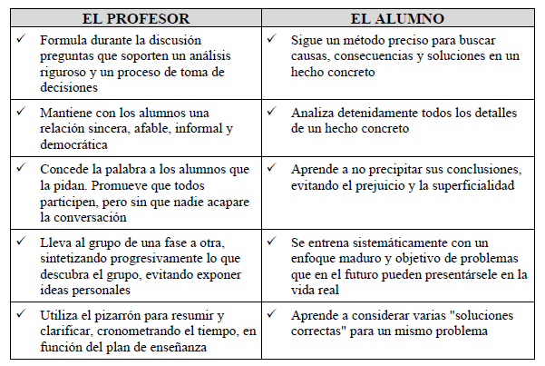

**EVALUACIÓN DEL APRENDIZAJE**

LA EVALUACIÓN DEL ALUMNO SE CENTRA EN DOS ASPECTOS FUNDAMENTALES:

***A. LA PARTICIPACIÓN EN CLASE.***

GENERALMENTE, LA PARTICIPACIÓN SE CONTABILIZA COMO EL 40 Ó 50% DE LA CALIFICACIÓN FINAL. ALGUNOS DE LOS CRITERIOS QUE PUEDEN SER UTILIZADOS PARA OBSERVAR LA PARTICIPACIÓN DEL ALUMNO, SON:

